Муниципальное автономное общеобразовательное учреждение
средняя общеобразовательная школа № 6
г. Южно-Сахалинск.

ПРОЕКТНАЯ РАБОТА
на тему:
«СЕКРЕТЫ ВЕЛИКОГО АРХИМЕДА.
СИЛА АРХИМЕДА»
(Физика)

Выполнил:
ученик 11 Б класса
Копытов Глеб Александрович

Руководитель:
Афанасьева Людмила Владимировна
____________________
^{Подпись}

Южно-Сахалинск
2024
СОДЕРЖАНИЕ

Введение 3
1. Биография Архимеда и его открытия 4
1.1 Архимед 4
1.2 Корона царя Гиерона и Архимед 4
1.3 «Выталкивающая сила» 5
1.4 Условия плавания тел 6
1.5 Мертвое море 7
2. Материалы и методы 8
2.1 Материалы 8
2.2 Методы 8
2.3 Подготовка к эксперименту 8
2.4 Проведение эксперимента 9
2.5 Вывод 11
Заключение 13
Список литературы 14

Введение

Нашу жизнь со всех сторон окружают физические явления. Часто мы даже не задумываемся о том, что пытались доказать ученые, например, почему корабль не тонет в воде. В выбранной мной теме я рассмотрю Силу Архимеда и секреты данного ученого. Сила Архимеда применяется не только в плавании кораблей, но и во множестве жизненных ситуаций.
Актуальность данного проекта обусловлена тем, что «секреты» проявляются и по сей день. Именно открытия Архимеда позволяют нам узнать, не обманул ли нас ювелир, как на плаву держаться корабли и другие тела.
Цель проекта – изучение закона Архимеда; выяснение условий и особенностей плавания тел, проверить на опытах.
Задачи:
- Подобрать литературу по теме.
- Ознакомиться с историей открытия силы Архимеда.
- Доказать существование архимедовой силы.
- Рассчитать архимедову силу, действующую на предметы.
- Сделать вывод о проделанной работе.
Объект – сила Архимеда.
Предмет – физические свойства, способствующие архимедовой силе.
Гипотеза – изучив выталкивающую силу и секреты Архимеда, будет ясно, как тела держаться на плаву и как отличить одно вещество от другого с физической точки зрения.
Практическая значимость – изучение данного проекта помогает в подготовке к ОГЭ и ЕГЭ по физике. Проект будет интересен всем любителям наук.
Методы: теоретический, эмпирический.

- Биография Архимеда и его открытия

  - Архимед
Перед изучением главной темы проекта нужно выяснить, кто такой Архимед.
Кто такой Архимед?
Архимед (287$-$212 годы до н.э.) $–$ древнегреческий ученый, выдающийся инженер того времени (рисунок 1). Знаменит множеством открытий: самый первый рассчитал число $π$, сформулировал закон о выталкивающей силе, которая позже была названа в его же честь, «лучи смерти», которые смогли благодаря своим физическим свойствам воспламенить корабль.

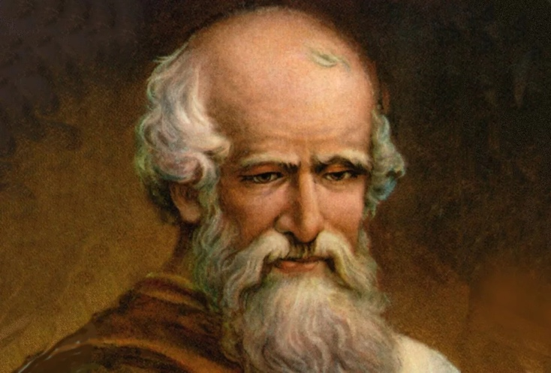
Рисунок 1 – Архимед [2].

Сделал множество открытий в области геометрии, заложил основы механики и гидростатики. Работы Архимеда легли в начала математического анализа.

  - Корона царя Гиерона и Архимед
Происходило это в Греции, очень давно. На тот момент царем/правителем в той стране был Гиерон. Он заказал ювелиру золотую корону (не для себя – для пожертвования в храм). Ювелир получил от правителя слиток золота. Золотых дел мастер вернул ему корону. В теории, масса короны должна быть такой же, как и масса того полученного слитка.
Через некоторое время до Гиерона дошли слухи о том, что ювелир смошенничал и заменил часть золота на серебро. Выходит, что, если верить слухам, корона состоит из сплава золота и серебра. Гиерон пригласил к себе Архимеда и попросил его проверить, так ли это. Архимед начал размышлять. Из-за жаркого климата ученый решил освежиться в прохладной воде. Погрузившись в ванну, он заметил, что часть воды вылилась; при чем, чем глубже он погружался в ванну, тем больше воды выливалось (вытесняется из ванны). Таким образом Архимед сделал открытие: объем вытесненной жидкости равен объему погруженной части тела.
После данного своего досуга он отправился домой и провел опыт. Взял слиток золота, такой же массой, как корона, и слиток серебра, тоже такой же массы, как корона. Погружал оба слитка в жидкость. Выяснилось, что серебряный слиток вытесняет больше жидкость, нежели золотой. А когда он опустил корону и слиток золота одинаковых масс, обнаружил, что корона вытеснила больше жидкости, чем слиток золота, но меньше, чем серебряный. Из этого Архимед сделал вывод, что ювелир был не чист на руку, так как добавил серебро в корону. Доложив Гиерону об обмане, царь подарил эту самую корону Архимеду. А что было дальше с ювелиром – история умалчивает. Таким образом Архимедом был открыт закон гидростатики, который и был назван в его честь «законом Архимеда».

  - «Выталкивающая сила»
Задача о золотой короне побудила Архимеда заняться вопросом о плавании тел. В результате появилось замечательное сочинение «О плавающих телах». Сиракузы были портовым и судостроительным городом. Вопросы плавания тел ежедневно решались практически, и выяснить их научные основы, несомненно, казалось Архимеду актуальной задачей. Архимед писал: тела, которые тяжелее жидкости, будучи опущены в неё, погружаются всё глубже, пока не достигают дна, и, пребывая в жидкости, теряют в своём весе столько, сколько весит жидкость, взятая в объёме тел. Выталкивающая или подъёмная сила по направлению противоположна силе тяжести, прикладывается к центру тяжести объёма, вытесняемого телом из жидкости или газа.
Современная формулировка и доказательство закона Архимеда были осуществлены только в XIX в. Если тело плавает или равномерно движется вверх или вниз, то выталкивающая или подъёмная сила по модулю равна силе тяжести, действующей на вытесненный телом объём жидкости или газа. В это же время ученые вывели формулу выталкивающей силы: $$F= ρ×V×g$$

  - Условия плавания тел
Из курса физики (начиная с седьмого класса) известно, что на любое
тело действует сила тяжести, а также сила нормальной реакции опоры, противодействующая силе тяжести. Но если погрузить тело в жидкость, ситуация будет обстоять немного по-другому (рисунок 2).

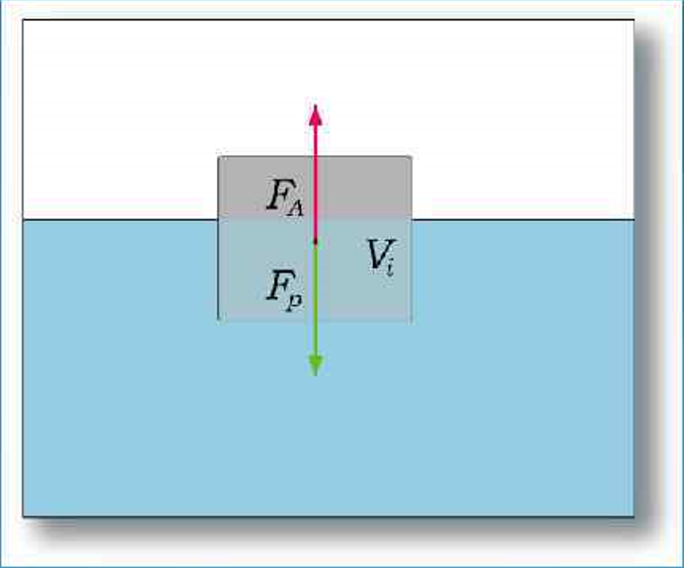
Рисунок 2 – тело в жидкости [1].

Ученые выяснили, что помимо других сил на тело, погруженное в жидкость, действует сила выталкивания. Данная сила приложена к центру тела и направленна вертикально вверх. Это и есть сила Архимеда.
Если сила тяжести по модулю больше архимедовой силы (F_{т}> F_{А),} то тело опускается вниз - тонет. Если модуль силы тяжести равен модулю архимедовой силы (F_{т} = F_{А),} то тело может находиться в равновесии на любой глубине (тело плавает в жидкости или газе). Если архимедова сила больше силы тяжести (F_{т}<F_{А)}, то тело поднимается вверх – всплывает до тех пор, пока не начнет плавать.
Тело может держаться на жидкости, если его плотность меньше данной жидкости.

  - Мертвое море
Мертвое море - бессточное солёное озеро на Ближнем Востоке, располагающееся между Израилем, Иорданией и Палестинской Автономией. Если задуматься, что такое «соленое озеро», то не тяжело додуматься, что это вода и соль (не считая растворенные минералы в этой воде). В обычной воде человек спокойно может нырять. А в Мертвом море тяжело утонуть, так как его плотность очень большая, следовательно, Архимедова сила, действующая на тело, будет больше.

- Материалы и методы

  - Материалы
Для написания работы проводился сбор информации в домашних
условиях, изучались источники на просторах интернета, а также
необходимая письменная литература. Для проведения эксперимента
использовались: динамометр, ведро Архимеда, стакан, груз с песком.

  - Методы
В работе использовался как теоретический, так и эмпирический методы.
Проводился анализ и синтез изучаемой литературы по теме проекта, после чего был проведен эксперимент с погружением тела в жидкость, с целью увидеть действие силы Архимеда и его закона.

  - Подготовка к эксперименту
Для начала нужно подготовить оборудование, которое пригодится в эксперименте. Чтобы успешно провести любой эксперимент, нужно первым делом соблюдать технику безопасности. Мой эксперимент абсолютно безопасен, но без воды или какой-либо другой жидкости не обойтись, следовательно, нужно убрать все электрические приборы, находящиеся рядом (рисунки 3-7). Также нужно беречь оборудование и использовать его по назначению, чтобы избежать лишних неприятностей.
Для эксперимента понадобятся:
- Динамометр
- Ведро Архимеда
- Стакан с водой
- Пустой стакан
- Груз с песком

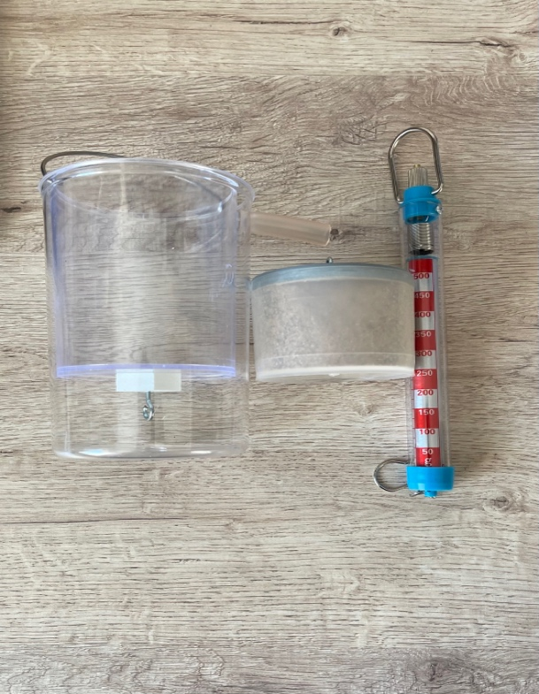
Рисунок 3 – Оборудование для эксперимента (фото автора)

2.4 Проведение эксперимента
После того, как мы приготовили все необходимое, можно приступать к эксперименту. В сосуд с трубкой налил обычную питьевую воду.

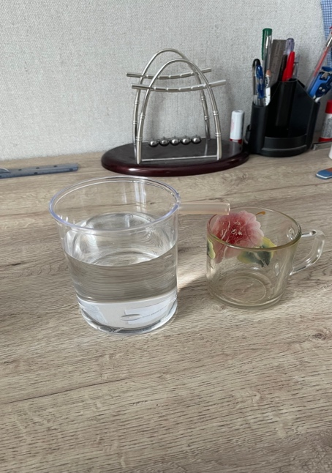
Рисунок 4 – Сосуд с водой (фото автора)

Далее, подвесив на динамометре, измерил вес груза с песком вместе с ведерком Архимеда. Результат измерения - 4,0 ± 0,5 (Н).
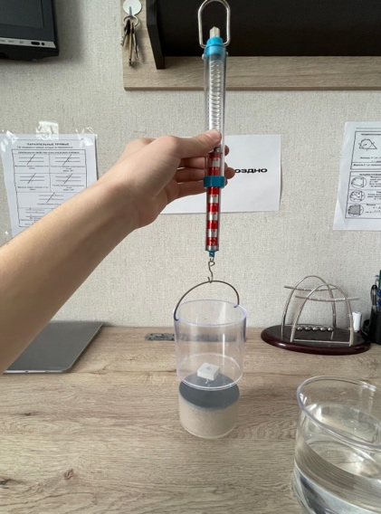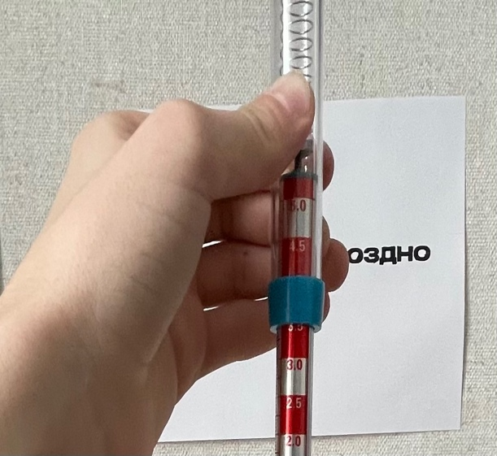
Рисунок 5 – Вес груза (фото автора)

Опустил данный груз, не снимая с крючка динамометра, опустил до полного погружения в воду. Вода, которая находилась в сосуде, стала выливаться через трубочку в заранее подготовленный пустой стакан. Когда жидкость вылилась, я посмотрел на показания динамометра. Из-за действия силы Архимеда вес тела в жидкости уменьшился. Показания динамометра – 2,0 ± 0,5 (Н).

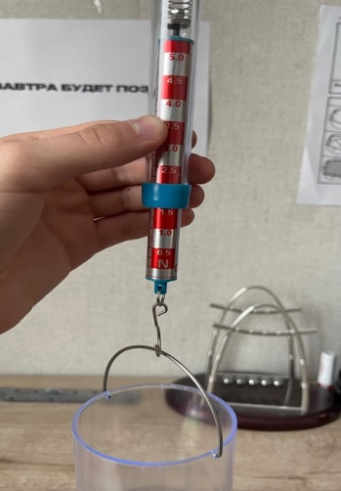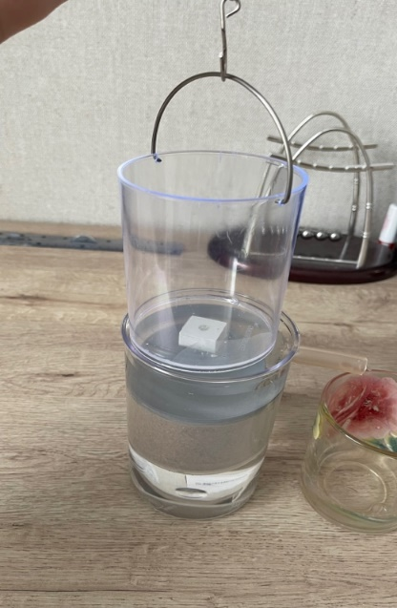
Рисунок 6 – Тело в жидкости (фото автора)

И, чтобы убедиться в действительности закона Архимеда, из стакана перельем воду в ведерко Архимеда. Показания динамометра снова изменятся. Но они изменятся таким образом, что вернутся в первоначальное положение - 4,0 ± 0,5 (Н).

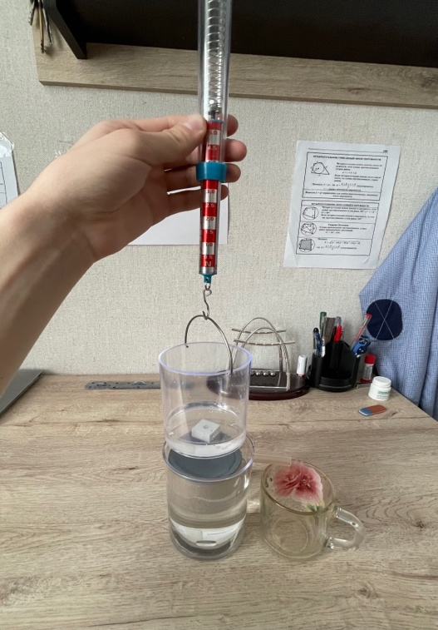
Рисунок 7 – Тело в жидкости + вода (фото автора)

  - Вывод
Проделав свой эксперимент, я убедился, что закон Архимеда работает в реальной жизни. Формулировка ученого подтвердилась. Тем самым, тела, которые тяжелее жидкости, будучи опущены в неё, погружаются всё глубже, пока не достигают дна, и, пребывая в жидкости, теряют в своём весе столько, сколько весит жидкость, взятая в объёме тел.

Заключение

Данная работа может помочь лучше понять основной закон гидростатики, научиться определять архимедову силу на физических опытах, проверить свои знания и узнать что-нибудь новое в данной теме.
Данный проект помогает понять, что многие задачи на закон Архимеда можно решать как теоретически, так и практически.
Я считаю, что исследовательская работа может быть использована для более подробного изучения Архимедовой силы, углубления и более масштабного изучения школьной программы, которые связаны с этим законом. Так же данная работа может быть полезна учащимся для сдачи ОГЭ, ЕГЭ, школьных контрольных и проверочных работ.
Цель достигнута, задачи выполнены, гипотеза доказана.

Список литературы

1 Учебник по физике 7 класс А.В. Перышкин
2 You-Tube канал – Павел ВИКТОР
3 Демкович В. Сборник задач. Москва, Астрель АСТ, 2007 г. 6.Л.М. Брейгер. Предметная неделя в школе Физика, Волгоград, Учитель, 2008 г.
4 Долгая Т.И., Попова В.А. Технологическая карта и сценарии уроков развивающего обучения, интегрированные уроки, Волгоград, 2015 г.
5 Лукашик В.И. Сборник вопросов и задач по физике. Москва. Просвещение
6 Пинский А.А, Разумовский В.Г. Физика и астрономия. Москва «Просвещение», 1993 г.

